國立臺北商業大學

資 訊 管 理 系

1 1 2’ 資訊系統專案設計

**系統手冊**



**組 別：第112402組**

**題 目：BookiShare**

**指導老師：張隆君老師**

**組 長：10946005許毅弘**

**組 員：10946014林晉德 10946028姚承佑**

**10946033洪苡書 10946036湯宜潔**

**中華民國112年5月10日**

**目錄**

第一章 背景與動機 1

1-1 背景介紹 1

1-2 動機 1

1-3 系統目的與目標 1

1-4 預期成果 2

第二章 營運計畫 3

2-1 可行性分析 3

2-2 商業模式－Business model 10

2-3 市場分析－STP 10

2-4 競爭力分析SWOT 12

第三章 系統規格 13

3-1 系統架構 13

3-2 系統軟、硬體需求與技術平台 14

3-3 使用標準與工具 14

第四章 專案時程與組織分工 15

4-1 專案時程 15

4-2 專案組織與分工 16

第五章 需求模型 17

5-1 使用者需求 17

5-2 使用個案圖 18

5-3 使用個案描述 19

5-4 分析類別圖 25

第六章 設計模型 26

6-1 循序圖 26

第七章 實作模型 32

7-1 佈署圖 32

7-2 套件圖 32

7-3 狀態圖 33

第八章 資料庫設計 35

8-1 資料庫關聯表 35

8-2 表格及其Meta data 36

第九章 程式規格 38

9-1 元件清單及其規格描述 38

9-2 其他附屬之各種元件 39

第十章 測試模型 50

10-1 測試計畫 50

10-2 測試個案與測驗結果資料 51

第十一章 操作手冊 56

第十二章 使用手冊 58

12-1 系統使用說明 58

第十三章 感想 74

第十四章 參考資料 75

附錄一 XXX學期評審 建議事項與修正對照表 76

專題成果工作內容與貢獻度表 77

**表目錄**

▼ 表2-1-1、問卷調查 9

▼表2-1-2、項目規劃 13

▼表2-2-1、商業模式 15

▼表2-4-1、競爭力分析SWOT 17

▼表3-2-1、系統軟、硬體需求與技術平台 19

▼表4-2-1、專案組織與分工 21

**圖目錄**

▲圖2-1- 1、問卷調查結果 10

▲圖2-1-2、問卷調查結果 10

▲圖2-1-3、問卷調查結果 11

▲圖2-1-4、問卷調查結果 11

▲圖2-1-5、問卷調查結果 12

▲圖2-1-6、問卷調查結果 12

▲圖3-1- 1、系統架構 18

▲圖4-1- 1、專案時程 20

▲圖5-2- 1、使用個案圖 23

▲圖5-3- 1、使用者之活動流程圖 26

▲圖5-3-2、使用者登入之活動流程圖 27

▲圖5-3-3、網頁新增書籍心得之活動流程圖 27

▲圖5-3-4、網頁新增瀏覽書籍之活動流程圖 28

▲圖5-3-5、Unity書籍簡介之活動流程 28

▲圖5-3-6、Unity NFT之活動流程圖 29

▲圖5-3-7、推薦樓層填寫興趣問卷之活動流程圖 30

▲圖5-3-8、財富自由小遊戲之活動流程圖 30

▲圖5-3-9、播放影片之活動流程圖 31

▲圖5-4- 1、分析類別圖 30

▲圖6-1- 1、使用者註冊之循序圖 32

▲圖6-1-2、使用者登入之循序圖 32

▲圖6-1-3、財富自由小遊戲之循序圖 33

▲圖6-1-4、網頁新增書籍心得之循序圖 33

▲圖6-1-5、網頁新增瀏覽書籍之循序圖 34

▲圖6-1-6、Unity NFT之循序圖 35

▲圖6-1-7、.Unity書籍簡介之循序圖 36

▲圖6-1-8、推薦樓層填寫興趣問卷之循序圖 36

▲圖6-1-9、播放影片之循序圖 37

▲圖7-1- 1、佈署圖 37

▲圖7-2- 1、套件圖 37

▲圖7-3- 1、書籍類別 38

▲圖7-3-2、新增心得分享 39

▲圖8-1- 1、資料庫關聯表 35

第一章 背景與動機

## 背景介紹

在科技日新月異的現代社會，資訊科技的發展影響了各行各業，其中圖書館也不例外。傳統上，圖書館主要提供紙本書籍、報紙雜誌等傳統資源，然而隨著科技的進步，圖書館的發展也逐漸邁向數位化。數位圖書館的出現不僅改變了圖書館的服務方式，還提高了讀者的閱讀，增加了圖書館的功能和價值。因此，圖書館數位化已成為當今圖書館發展的重要趨勢。

## 動機

隨著社會的發展，越來越多的大學生希望在經濟上變得更加獨立。他們希望能夠自主管理自己的財務，而不僅僅依賴於父母或其他人的支持，進而更早地接觸到投資理財的概念，並開始學習相關的技巧和策略，隨著互聯網的普及，投資理財相關的資訊變得更加容易獲取但隨之而來也導致資訊過多沒辦法有效分類，我們希望幫助大學生篩選評價較高的書籍讓他們不必再額外花時間去尋找，藉此我們希望打造一個類似讀書會的環境使讀者可以自由地分享自己的讀書心得，讓其他人可以藉由觀看別人的心得選擇適合自己的書籍。

## 系統目的與目標

**目的:**

**1.提高圖書館的服務品質：**

BookiShare針對投資方面可以讓讀者更快速地獲取資訊並找到適合自己的書籍，同時也提高了圖書館的資源利用率。

**2.擴大圖書館的受眾：**

BookiShare可以跨越空間和時間限制，使讀者可以在任何時間和地點獲取圖書館的資源和服務。這樣可以擴大圖書館的受眾，同時提高了圖書館的影響力和價值。

**3.提高讀者之間的交流機會：**

在BookiShare上面可以透過留言板的方式在上面分享心得，讓不同使用者同時可以觀看也可以主動分享對這本書的看法及意見。

**4.增加互動式體驗：**

運用3D影像的技術，加入互動式功能讓使用者有更趣味的體驗方式。

**目標:**

**1.數位化圖書展覽系統的建立：**

構建一個閱讀數位化系統，包括虛擬園區、虛擬展館、互動小遊戲、線上試閱等。

**2.數位資源的更新：**

對書籍內互動小遊戲的管理與更新，包括遊戲的人物建模、建築物建模、投資的數據等，與新增書籍、虛擬園區、虛擬展館等建模更新，與更多遊戲製作。

**3.線上閱讀的支持：**

實現線上試閱功能，讓讀者可以在展館試閱書籍、以及該書籍的互動小遊戲，並提供相關的線上閱讀工具，如:書籍相關影片。

**4.服務品質的提高：**

通過問卷回饋，了解使用者使用過後的想法，根據回饋修改執行，提高圖書館的服務品質和讀者的滿意度。

## 預期成果

本章將預期研究分析分為兩大部分，系統效益及行銷效益:

**預期研究效益—系統效益 :**

本系統將閱讀數位化，不僅提供問卷回饋了解使用者需求，也提供了圖書試閱、影片與互動遊戲以提升師生在閱讀上的體驗，讓在校及未來師生能快速、方便且清楚知道數位閱讀的特色和運作模式。

**預期研究效益—行銷效益 :**

本系統完成後，會將系統給圖書館試用，再結合評審及老師給的意見進行最後修改，並藉由圖書館的宣傳及本組在學校相關的社群平台(例如:Dcard)宣傳本系統的好處。

第二章 營運計畫

## 2-1 可行性分析

以下為本組專題之可行性分析，我們將分為技術可行性、市場可行性、營運可行性、社會可行性在逐條說明:

**一、技術可行性**

1. Unity 所需的相關功能

* 進入介面(GUI物件、介面文字)
* 簡介影片導入(影片介面)
* 背景音樂
* 園區設計(佈景、路線指示、地圖、邊界)
* 展館建模與設計建築本身、標示
* 人物設計(動畫、移動、按鍵、視角設定)
* 音效(人物音效、觸發物體音效)
* 人物(物品)對話系統(字幕對話、選項回答)
* 人物轉場(傳送門)
* 問卷之設計(依據內容推薦樓層)
* 圖書區之設計(十大暢銷書展示區、其他書籍區)
* 遊戲體驗區設計

2.資料庫技術

本組將利用MySQL的關聯資料庫技術儲存相關專題資料。

3.技術知識

課程學習方面全組皆有選修過李文毅教授的資料庫管理課程以及張隆君教授的Unity相關課程且皆及格通過。

**二、市場可行性**

說明：評估可能需求

(一)、目標受眾

對於投資有興趣之讀者。

(二)、受眾需求

我們將透過問卷進行調查問卷相關內容如下：

▼ 表2-1-1、問卷調查

|  |  |  |  |  |
| --- | --- | --- | --- | --- |
| 項目 | 設計內容 | 內容說明 | 變項等級 | 填答方式 |
| 基本資料蒐集 | 性別 | 受訪者性別 | 名目尺度 | 單選 |
| 年齡 | 受訪者年齡大小 |
| 職業 | 受訪者職業類別 |
| 教育 | 受訪者教育程度 |
| 圖書展覽利用 | 使用經驗 | 受訪者有無使用過 | 名目尺度 | 單選 |
| 使用目的 | 受訪者使用圖書館目的 | 名目尺度 | 單選 |
| 功能需求 | 受訪者設施功能需求 | 名目尺度 | 複選  開放式 |
| 使用期望 | 受訪者使用期望 | 名目尺度 |
| 投資理財調查 | 使用動機 | 受訪者使用動機 | 名目尺度 | 複選 |
| 使用工具 | 受訪者使用工具 | 名目尺度 | 複選 |
| 學習管道 | 受訪者從何學習 | 名目尺度 | 複選 |
| 使用意願程度 | 受訪者使用意願 | 區間尺度 | 單選 |
| 圖書展覽建議 | 使用者建議 | 受訪者意見回饋 |  | 開放式 |

表單連結: https://reurl.cc/VL26AA

(三)、分析需求

根據問卷之結果我們將分析可能需求並列出圖表。

▲圖2-1- 1、問卷調查結果

▲圖2-1-2、問卷調查結果

▲圖2-1-3、問卷調查結果

▲圖2-1-4、問卷調查結果

▲圖2-1-5、問卷調查結果

▲圖2-1-6、問卷調查結果

1. **營運可行性**

(一)、人員配置

本組人員之人數為五人，分別為組長：許毅弘及組員：林晉德、姚承佑、洪苡書、湯宜潔，項目規劃以一週規劃如下，並分為書面部分及技術部分：

▼表2-1-2、項目規劃

|  |  |  |  |
| --- | --- | --- | --- |
| 月份 | 日期 | 書面部分 | 技術部分 |
| 三月 | 3/20~3/26 | 第一章 | 基礎場景 |
| 3/27~4/2 | 第二章 | 人物建置 |
| 四月 | 4/3~4/9 | 第三章 | 人物移動 |
| 4/10~4/16 | 第四章 | 人物視角 |
| 4/17~4/23 | 第五章 | 傳送門 |
| 4/24~4/30 | 第六章 | 對話系統 |
| 五月 | 5/1~5/7 | 第七章 | 簡介影片 |
| 5/8~5/14 | 修正調整 | 圖書館初模 |
| 5/15~5/21 | 修正調整 | 圖書系統 |
| 5/22~5/28 | 5/26報告 | 圖書系統 |
| 六月 | 6/1-6/14 | 6/9報告 |  |
| 七月 | 7/1-7/30 | 調整初評內容 | 製作網頁 |
| 八月 | 8/1-8/31 | 第八、九章 | 館內小遊戲 |
| 九月 | 9/1-9/30 | 第十、十一章 | 資料庫、伺服器建置 |
| 十月 | 10/1-10/31 | 第十二、十三章 | 整合系統 |
| 十一月 | 11/1-11/22 | 感想、附錄 | 修改及調整 |

(二)、資源投入

(1)書籍資訊整理、編輯、製作

利用HyRead ebook平台尋找可用書籍。

**四、社會可行性**

說明：評估計劃對社會的影響，包括對公眾福利、社會和諧。

**增加互動和參與：**Unity虛擬圖書館可以通過虛擬現實技術提供互動性的學習體驗，這可以激發學生的興趣，提高他們對學習的參與度。這將有助於建立更有趣和參與的學習環境。

**促進學習：**鼓勵讀者分享他們的讀書心得，互相學習和合作。這將有助於促進社會和諧，並提高讀者之間的合作和交流。

**綠色環保：**數位圖書展覽不需要印刷、運輸等傳統展覽所需的物質和能源消耗，有利於節約資源和減少環境污染，符合現代綠色生態文明的發展要求。

**五、結語**

透過綜合分析，數位圖書展覽在市場需求、社會可行性和技術支持等方面具有一定的優勢和潛力，但在資源投入和面對挑戰方面也存在風險和挑戰，像是需要面對網絡安全、版權保護、資訊整合等問題，並需要考慮與傳統展覽的協調和融合，確保展覽效果和質量。因此，需要進一步加強技術支持、資源整合和市場拓展，發揮數位展覽的優勢，提高展覽的效益和受眾體驗。

## 2-2 商業模式－Business model

▼表2-2-1 商業模式

|  |  |  |  |  |  |
| --- | --- | --- | --- | --- | --- |
| **關鍵合作夥伴**  ●無 | **關鍵活動**  ●系統維護  ●書籍導入及更新  ●用戶交流互動 | **價值主張**  ●數位化體驗  ●使用者的新鮮感  ●免費的知識和教育資源  ●資源共享 | | **顧客關係**  ●會員制  ●使用滿意度 | **目標客群**  ●學生  ●教育機構  ●一般民眾 |
| 關鍵資源  ●人力資源  ●試閱系統  ●相關書籍 | 通路  ●網站 |
| **成本結構**  ●人力成本  ●系統維護費用  ●行銷費用 | | | **收益流**  ●企業合作收入 | | |

## 2-3 市場分析－STP

在科技快速發展的時代，數位圖書館作為新興的圖書館形式，已經得到越來越多人的關注。下面我們將使用市場分析中的STP模型（S :市場區隔、T :目標市場和P :市場定位）來進行數位圖書展覽的市場分析：

**一、市場區隔**

* 了解數位圖書展覽的潛在市場
* 了解客戶需求做區隔

市場區隔：數位圖書展覽的潛在市場非常廣泛，包括大眾讀者、學生、教師、研究人員等等。

**區隔:**

對於大眾讀者來說 : 數位圖書館可以提供便利、快捷的閱讀體驗。

**二、目標市場**

* 市場區隔後選擇目標市場
* 列出該市場的主要需求

目標市場：根據市場細分的結果，數位圖書館可以將目標市場分為兩部分：

1. **對大眾讀者市場 :**

包括對興趣是閱讀，對閱讀有需求的人群。

**三、市場定位**

* 列出亮點
* 數位圖書展覽是否有優勢

市場定位：數位圖書館的市場定位需要考慮到目標市場的需求。

亮點是提供便捷的閱讀體驗與提供更豐富的學術資源

**(一)對於大眾讀者市場 :**

數位圖書展覽是可以提供便利、快捷的閱讀體驗創造優勢，例如 : 提供書籍簡介、主題介紹影片、主題小遊戲等，並提供方便的搜尋和試閱功能。

## 2-4 競爭力分析SWOT

▼表2-4-1、競爭力分析SWOT

**劣勢**

1.市面上存在相似的網站及系統

2.書籍有更新及增加的空間

**優勢**

1.具有「推薦合適展覽館」功能

2.具有「互動區」功能

3.介面設計簡潔易操作

**威脅**

1.大眾不熟悉數位化後的圖書展覽

2.書籍版權問題

**機會**

1.市場對於數位化的需求不斷增加

2.數位展覽市場競爭力

經過SWOT的分析之後，透過USED技巧來產出解決方案，方案如下:

**U、如何善用每個優勢:**

* + 根據使用者回答問題為資料來源，計算出適合使用者的書籍，並傳送使用者至該書籍的樓層。
  + 利用豐富的互動功能，如不同主題的小遊戲和與NPC從不同方面與使用者互動，滿足各種需求。
  + 介面操作簡單，有文字在旁輔助使用者，使用者能夠快速熟悉使用方式。

**S、如何停止每個劣勢:**

* + 整合市面上相似系統及網站的優點後開發獨特的功能
  + 在主要功能開發完善後定期更新書籍

**E、如何成就每個機會:**

* + 利用大眾對數位化的需求，實踐隨時隨地都能使用本系統
  + 數位展覽市場競爭力不斷提高，數位圖書展覽具有較高的市場競爭力和發展潛力。

**D、如何抵禦每個威脅:**

* + 藉由導覽影片來介紹系統是如何操作以及運行
  + 向圖書館及出版社申請版權

第三章 系統規格

## 3-1 系統架構

▲圖3-1- 1、系統架構

## 3-2 系統軟、硬體需求與技術平台

▼表3-2-1、系統軟、硬體需求與技術平台

|  |  |
| --- | --- |
| **軟體需求** | **描述** |
| 操作系統 | 通常使用 Windows或 Mac OS X 等作業系統。 |
| 資料庫 | 存儲圖書館資料的資料庫系統，如 MySQL。 |
| 搜尋引擎 | 提供對圖書館系統中資料的快速搜尋。 |
| 使用者介面 | 提供網頁或桌面應用程式的使用者介面。 |
| **硬體需求** | **描述** |
| 伺服器 | 提供圖書館系統的運行和存儲功能。 |
| 電腦設備 | 用於使用者端的設備，包括電腦、筆記型電腦。 |
| **技術平台** | **描述** |
| Unity | 用於製作人物在園區裡任何活動，包括:試閱書籍、觀看介紹影片、體驗遊戲等。 |
| GitHub | 用於專案的信息儲存與社群功能幫助進度追蹤及存取保管資料。 |

## 3-3 使用標準與工具

|  |  |
| --- | --- |
| 開發輔助工具 | |
| UML工具 | Visual Paradigm, draw.io |
| 簡報製作 | Canva |
| 編輯器 | Visual Studio Code |
| 雛型設計 | Adobe illustrator, Figma |
| 開會工具 | Google Meet, LINE |
| 進度控管 | GitHub |
| 資料庫管理工具 | MySQL |
| 伺服器 | Ngrok |
| 人物建模工具 | Mixamo, Sketchup |
| 影片製作 | Adobe Premiere Pro |

第四章 專案時程與組織分工

## 4-1 專案時程

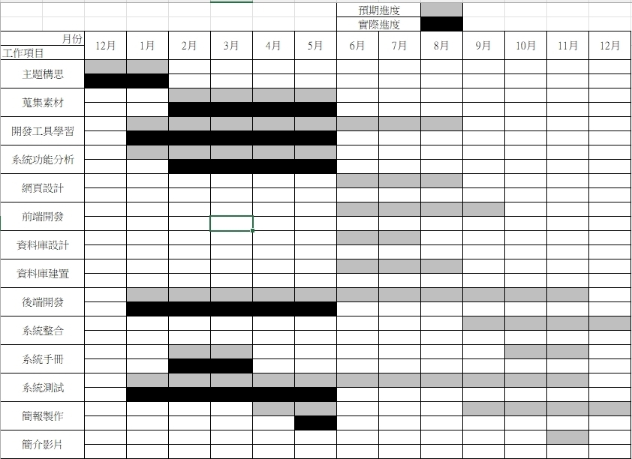

▲圖4-1- 1、專案時程

## 4-2 專案組織與分工

▼表4-2-1、專案組織與分工

|  |  |  |  |  |  |  |
| --- | --- | --- | --- | --- | --- | --- |
|  | | 10946005  許毅弘 | 10946014  林晉德 | 10946028  姚承佑 | 10946033  洪苡書 | 10946036  湯宜潔 |
| 後端開發 | 資料庫建置 | ● |  |  | ○ |  |
| Unity設計 |  | ● | ○ |  |  |
| 伺服器架設 | ○ |  |  | ● | ○ |
|  |  |  |  |  |  |
| 前端開發 | 主畫面 | ● |  |  | ○ | ● |
| 關於我們 | ○ |  |  | ● | ○ |
| 書籍類別 | ● |  |  | ○ | ○ |
| 問卷回饋 | ○ |  |  | ● |  |
| 進入園區畫面 | ● |  |  | ○ | ○ |
| 美術 | Web/APP介面設計 |  |  | ○ |  | ● |
| Logo設計 |  |  | ○ |  | ● |
| UI/ UX |  |  | ○ |  | ● |
| 文件撰寫 | 統整 | ● |  |  | ○ | ○ |
| 第1章 前言 | ● | ○ |  |  | ○ |
| 第2章 營運計畫 | ○ | ○ |  | ● |  |
| 第3章 系統規格 |  | ○ | ○ | ● |  |
| 第4章 專題時程與組織分工 | ● |  |  |  |  |
| 第5章 需求模型 | ○ | ○ | ● |  |  |
| 第6章設計模型 | ○ |  | ● |  | ○ |
| 第7章實作模型 |  | ● | ○ | ○ |  |
| 第8章 資料庫設計 |  | ● | ○ | ○ |  |
| 第9章 程式 |  | ○ | ○ | ● |  |
| 第10章 測試模型 | ○ | ● |  | ○ |  |
| 第11章 操作手冊 |  | ○ | ● |  |  |
| 第12章 使用手冊 |  | ○ | ● |  |  |
| 報告 | 簡報製作 | ● |  |  | ○ | ○ |
| 海報製作 | ○ |  |  | ● | ○ |
| 影片製作 |  |  |  |  | ● |

●：主要負責 ○：次要負責

第五章 需求模型

## 5-1 使用者需求

|  |  |
| --- | --- |
| 功能需求 | 描述 |
| 互動功能 | 使用者能夠透過書籍內的投資遊戲互動，對沒接觸過投資者能對投資工具有更具體的概念。 |
| 瀏覽功能 | 使用者能夠翻動頁面進行瀏覽，以簡易的設計讓使用者試讀書籍 |
| 註冊與登入 | 使用這可以通過註冊並登入使用系統。 |
| 播放影片 | 使用者可以透過點擊畫面進行播放。 |
| 人物移動 | 使用者可以透過滑鼠與鍵盤進行移動。 |
| 推薦功能 | 使用者能夠與園區小姐對話，透過使用者的答覆，來推薦使用者適合的展館。 |
| 財富自由小遊戲 | 使用者可以透過體驗遊戲計算出財富自由的時間。 |
| NFT小遊戲 | 使用者可以透過NFT體驗遊戲了解NFT基本運作模式。 |
| 不動產小遊戲 |  |
| 新增書籍功能 | 使用者可以透過此功能新增自己所推薦的書籍。 |
| 收藏功能 | 使用者可以收藏自己想興趣的書籍。 |
| 書籍類別 | 使用者可以在書籍類選擇書籍。 |
| 問卷回饋 | 使用者可以通過問卷回饋分享使用心得。 |
| 留言板功能 | 使用者可以透過留言板留言對書籍的心得。 |

|  |  |
| --- | --- |
| 非功能需求 | 描述 |
| 簡易的UI設計 | 具備簡易的操作介面，使用者能快速熟悉操作。 |
| 密碼保護 | 使用者密碼經由雜湊函數(SHA-256)加密保護 |
| 相容性 | Windows與MacOS系統皆可在網頁上使用 |
| 可管理性 | 系統應該易於管理和維護。這包括更新書籍資料、體驗遊戲等等。 |

5-2 使用個案圖

▲圖5-2- 1、使用個案圖

## 5-3 使用個案描述

▲圖5-3- 1、使用者註冊之活動流程圖

▲圖5-3-2、使用者登入之活動流程圖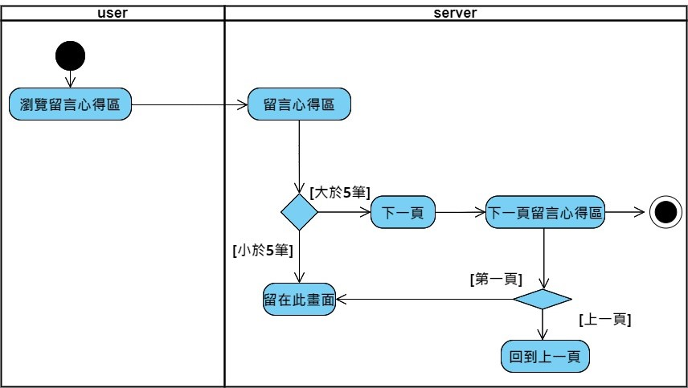

▲圖5-3-3、網頁新增書籍心得之活動流程圖

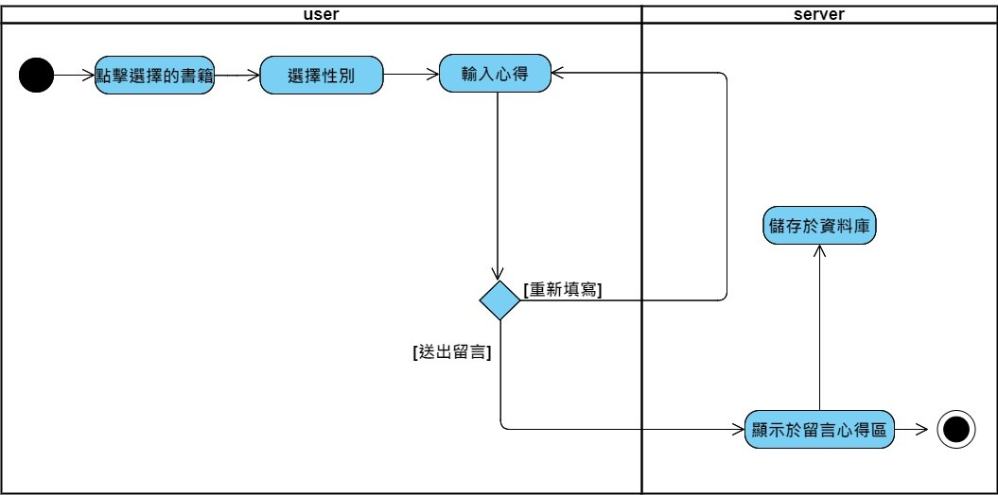

▲圖5-3-4、網頁新增瀏覽書籍之活動流程圖

▲圖5-3-5、Unity書籍簡介之活動流程

▲圖5-3-6、Unity NFT之活動流程圖

▲圖5-3-7、推薦樓層填寫興趣問卷之活動流程圖

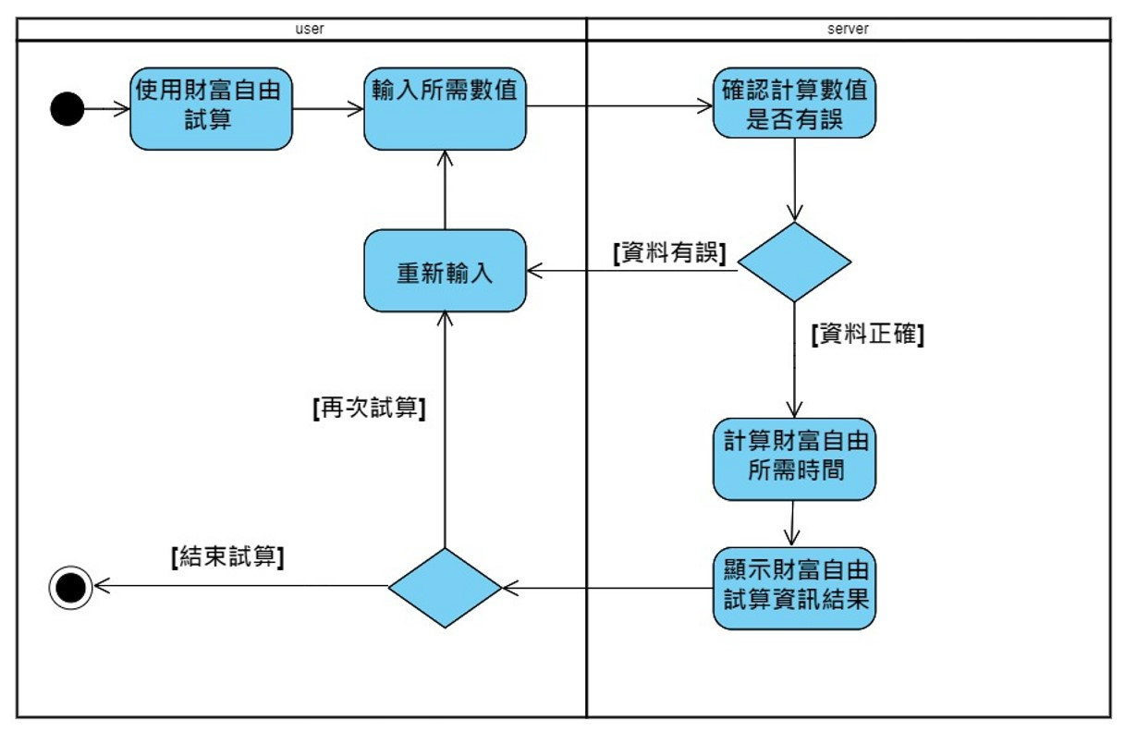

▲圖5-3-8、財富自由小遊戲之活動流程圖

▲圖5-3-9、播放影片之活動流程圖

## 5-4 分析類別圖

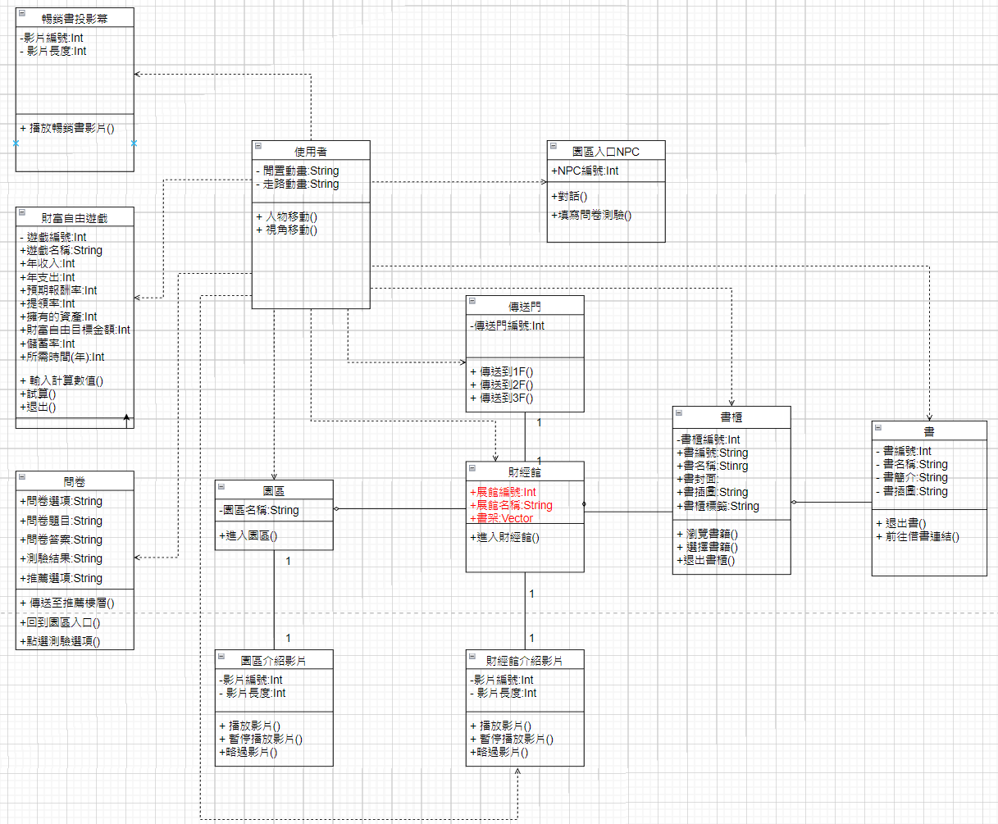

▲圖5-4- 1、分析類別圖

第六章 設計模型

## 6-1 循序圖

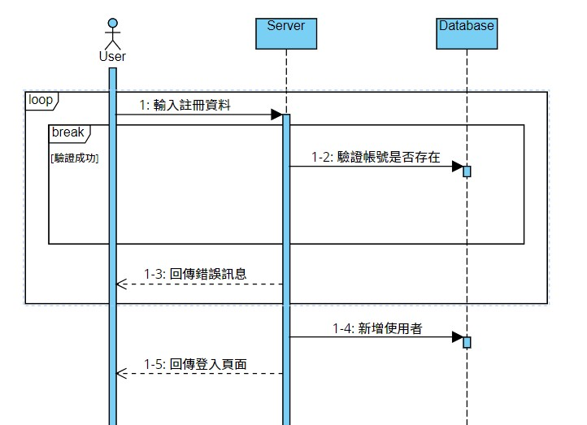

▲圖6-1- 1、使用者註冊之循序圖

▲圖6-1-2、使用者登入之循序圖

▲圖6-1-3、財富自由小遊戲之循序圖

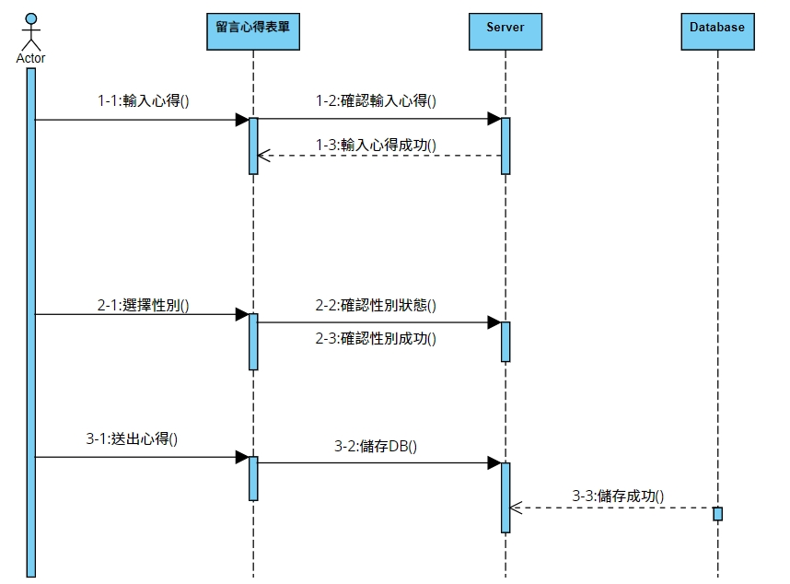

▲圖6-1-4、網頁新增書籍心得之循序圖

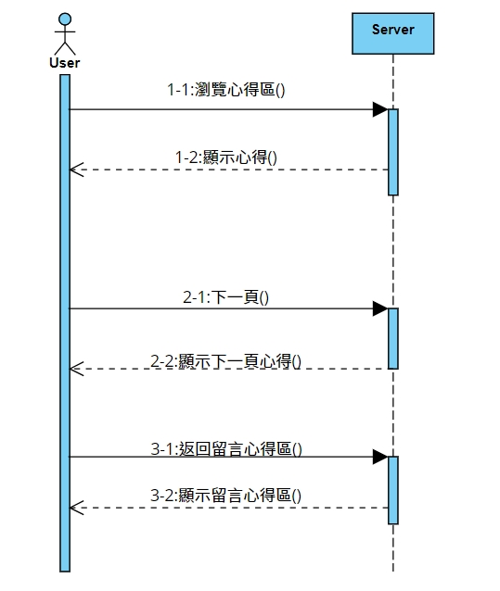

▲圖6-1-5、網頁新增瀏覽書籍之循序圖

▲圖6-1-6、Unity NFT之循序圖

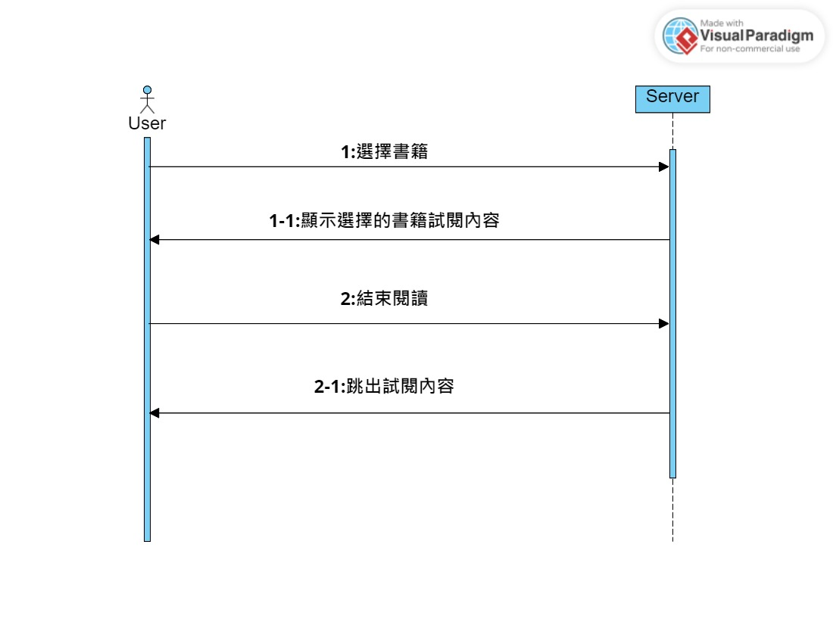▲圖6-1-7、Unity書籍簡介之循序圖

▲圖6-1-8、推薦樓層填寫興趣問卷之循序圖

▲圖6-1-9、播放影片之循序圖

第七章 實作模型

## 7-1 佈署圖

▲圖7-1- 1、佈署圖

## 7-2 套件圖

▲圖7-2- 1、套件圖

## 7-3 狀態圖

▲圖7-3- 1、書籍類別

▲圖7-3-2、新增心得分享

第八章 資料庫設計

## 8-1 資料庫關聯表

▲圖8-1- 1、資料庫關聯表

## 8-2 表格及其Meta data

▼ 表8-2-1、registeruser-使用者註冊資料

|  |  |  |  |  |  |  |
| --- | --- | --- | --- | --- | --- | --- |
| 中文名稱 | 使用者註冊資料 | 資料表編號 | 01 | | | |
| 英文名稱 | registeruser | 主索引 | userid | | | |
| 資料檔陳述 | 記錄使用者註冊資料 | | | | | |
| 欄位名稱 | 資料型態 | 長度 | 唯一性 | 允許  空值 | 中文 | 備註 |
| userid | int | 11 | 是 | 否 | 編號 | PK |
| user | varchar | 255 | 是 | 否 | 帳號 |  |
| password | char | 64 | 否 | 否 | 密碼 |  |
| username | text |  | 否 | 否 | 名稱 |  |
| creat_at | datetime |  | 否 | 否 | 時間 |  |

▼ 表8-2-2、bookbd-書籍資料

|  |  |  |  |  |  |  |
| --- | --- | --- | --- | --- | --- | --- |
| 中文名稱 | 書籍資料 | 資料表編號 | 02 | | | |
| 英文名稱 | bookdb | 主索引 | bookid | | | |
| 資料檔陳述 | 記錄書籍資料 | | | | | |
| 欄位名稱 | 資料型態 | 長度 | 唯一性 | 允許空值 | 中文 | 備註 |
| bookid | int | 11 | 是 | 否 | 書籍編號 | PK |
| description | varchar | 255 | 否 | 是 | 書籍定義 |  |
| introduction | varchar | 1000 | 否 | 是 | 書籍特色 |  |
| bin_data | longblob |  | 否 | 是 | 書籍名稱 |  |
| filename | varchar | 50 | 是 | 是 | 書籍檔案 |  |
| filesize | varchar | 50 | 否 | 是 | 書籍大小 |  |
| filetype | varchar | 50 | 否 | 是 | 圖片檔 |  |

▼ 表8-2-3、stockbooks-股票書籍資料

|  |  |  |  |  |  |  |
| --- | --- | --- | --- | --- | --- | --- |
| 中文名稱 | 股票書籍資料 | 資料表編號 | 03 | | | |
| 英文名稱 | stockbooks | 主索引 | bookid | | | |
| 資料檔陳述 | 記錄股票書籍留言板資料 | | | | | |
| 欄位名稱 | 資料型態 | 長度 | 唯一性 | 允許  空值 | 中文 | 備註 |
| bookid | int | 11 | 是 | 是 | 書籍編號 | FK |
| userid | int | 11 | 是 | 是 | 用戶編號 | FK |
| boardid | int | 11 | 否 | 否 | 留言比數 |  |
| username | varchar | 255 | 否 | 是 | 用戶名稱 |  |
| boardsex | varchar | 255 | 否 | 是 | 用戶性別 |  |
| boardtime | datetime |  | 否 | 是 | 留言時間 |  |
| boardcontent | text |  | 否 | 是 | 留言 |  |

▼ 表8-2-4、realestatebooks-不動產書籍資料

|  |  |  |  |  |  |  |
| --- | --- | --- | --- | --- | --- | --- |
| 中文名稱 | 不動產書籍資料 | 資料表編號 | 04 | | | |
| 英文名稱 | realestatebooks | 主索引 | bookid | | | |
| 資料檔陳述 | 記錄不動產書籍留言板資料 | | | | | |
| 欄位名稱 | 資料型態 | 長度 | 唯一性 | 允許  空值 | 中文 | 備註 |
| bookid | int | 11 | 是 | 是 | 書籍編號 | FK |
| userid | int | 11 | 是 | 是 | 用戶編號 | FK |
| boardid | int | 11 | 否 | 否 | 留言比數 |  |
| username | varchar | 255 | 否 | 是 | 用戶名稱 |  |
| boardsex | varchar | 255 | 否 | 是 | 用戶性別 |  |
| boardtime | datetime |  | 否 | 是 | 留言時間 |  |
| boardcontent | text |  | 否 | 是 | 留言 |  |

▼ 表8-2-5、currencybooks-虛擬貨幣書籍資料

|  |  |  |  |  |  |  |
| --- | --- | --- | --- | --- | --- | --- |
| 中文名稱 | 虛擬貨幣書籍資料 | 資料表編號 | 05 | | | |
| 英文名稱 | currencybooks | 主索引 | bookid | | | |
| 資料檔陳述 | 記錄股票書籍留言板資料 | | | | | |
| 欄位名稱 | 資料型態 | 長度 | 唯一性 | 允許  空值 | 中文 | 備註 |
| bookid | int | 11 | 是 | 是 | 書籍編號 | FK |
| userid | int | 11 | 是 | 是 | 用戶編號 | FK |
| boardid | int | 11 | 否 | 否 | 留言比數 |  |
| username | varchar | 255 | 否 | 是 | 用戶名稱 |  |
| boardsex | varchar | 255 | 否 | 是 | 用戶性別 |  |
| boardtime | datetime |  | 否 | 是 | 留言時間 |  |
| boardcontent | text |  | 否 | 是 | 留言 |  |

▼ 表8-2-6、collectbook-收藏書籍資料

|  |  |  |  |  |  |  |
| --- | --- | --- | --- | --- | --- | --- |
| 中文名稱 | 虛擬貨幣書籍資料 | 資料表編號 | 05 | | | |
| 英文名稱 | currencybooks | 主索引 | bookid | | | |
| 資料檔陳述 | 記錄股票書籍留言板資料 | | | | | |
| 欄位名稱 | 資料型態 | 長度 | 唯一性 | 允許空值 | 中文 | 備註 |
| bookid | int | 11 | 是 | 是 | 書籍編號 | FK |
| userid | int | 11 | 是 | 是 | 用戶編號 | FK |

第九章 程式規格

## 9-1 元件清單及其規格描述

▼ 表9-2-1、

|  |  |  |
| --- | --- | --- |
| 前端 | | |
| 群組 | 檔案名稱 | 功能 |
| 登入登出與註冊 | Index.php | 登入登出 |
| Index2.php | 註冊 |
| 首頁 | 首頁.php | 首頁介面 |
| 關於我們 | 關於我們.php | 播放操作影片 |
| 展館園區 | 展館園區.php | 園區導入 |
| 回饋問卷 | 回饋問卷.php | 收集使用者建議 |
| 書籍類別 | 新股票.php | 選擇書籍 |
| 新不動產.php | 選擇書籍 |
| 新虛擬貨幣.php | 選擇書籍 |
| Unity | Movie.cs | 播放介紹影片 |
| DoorEnter.cs | 人物傳送 |
| ControlScriptWithRgidBody.cs | 人物移動 |
| Book.cs | 翻閱書籍 |
| 心得分享與留言板 | post.php | 心得分享 |
| board.php | 留言板 |
| 後端 | | |
| 群組 | 檔案名稱 | 功能 |
| 資料庫 | connMysqlboard.php | 連結資料庫 |
| connRegister.php | 連結資料庫 |
| get_image.php | 連結資料庫 |

## 9-2 其他附屬之各種元件

▼ 表9-2-1、播放影片

|  |  |
| --- | --- |
| 功能名稱 | 播放介紹影片 |
| 程式名稱 | Movie.cs |
| 目的 | 能夠在園區內或展館內播放及關閉介紹影片 |
| 部分程式碼 | void Start()      {          video = GetComponent<VideoPlayer>();      }  void Update()      {          if (open)          {              if (Input.GetMouseButtonDown(0)) //按左鍵              {                  if(video)                  {                      string videoPath = System.IO.Path.Combine(Application.streamingAssetsPath, videoFileName);  //抓取streamingAssets裡的影片FileName                      Debug.Log(videoPath);                      video.url = videoPath; //url抓取檔案位置的路徑                      video.Play();//播放                  }              }              if (Input.GetMouseButtonDown(1)) //按右鍵              {                  video.Stop(); //停止播放              }          }  void OnTriggerEnter(Collider other)      {          if (              other.gameObject.CompareTag("Player")  && other.GetType().ToString() == "UnityEngine.CapsuleCollider"          )          {              open = true;          }      }      void OnTriggerExit(Collider other)      {          if (              other.gameObject.CompareTag("Player")        && other.GetType().ToString() == "UnityEngine.CapsuleCollider"          )          {              open = false;          }      } |

▼ 表9-2-2、傳送門

|  |  |
| --- | --- |
| 功能名稱 | 人物傳送 |
| 程式名稱 | DoorEnter.cs |
| 目的 | 當人物靠近門時，會將人物傳送至適當的位置 |
| 部分程式碼 | //附加音效播放器組件  [RequireComponent(typeof(AudioSource))]  public class DoorEnter : MonoBehaviour  {      public AudioClip openAudio; //開啟音效      AudioSource source;      public Transform backDoor;      private bool isDoor;      private Transform playerTransform;      void Start()      {          playerTransform = GameObject.FindGameObjectWithTag("Player").GetComponent<Transform>();          source = GetComponent<AudioSource>();      }      void Update()      {          if (isDoor)          {              if (Input.GetKeyDown(KeyCode.E))              {                  playerTransform.position = backDoor.position;                  source.PlayOneShot(openAudio);              }          }      void OnTriggerEnter(Collider other)      {          if (              other.gameObject.CompareTag("Player")            && other.GetType().ToString() == "UnityEngine.CapsuleCollider"          )          {              isDoor = true;          }      }      void OnTriggerExit(Collider other)      {          if (              other.gameObject.CompareTag("Player")            && other.GetType().ToString() == "UnityEngine.CapsuleCollider"          )          {              isDoor = false;          }      }  } |

▼ 表9-2-3、人物移動

|  |  |
| --- | --- |
| 功能名稱 | 人物移動 |
| 程式名稱 | ControlScriptWithRgidBody.cs |
| 目的 | 控制人物的移動 |
| 部分程式碼 | public class ControlScriptWithRgidBody : MonoBehaviour      {          public float animSpeed = 1.5f;  // 動畫速度          // 以下為角色控制          // 前進速度          public float forwardSpeed = 7.0f;          // 後退速度          public float backwardSpeed = 2.0f;          // 旋轉速度          public float rotateSpeed = 2.0f;          // 角色移動量（膠囊碰撞器）          private Vector3 velocity;          // 角色對映的動畫          private Animator anim;          void Start ()          {              // 取得Animator              anim = GetComponent<Animator> ();          }          // 以下處理角色動作，在FixedUpdate內處理          void FixedUpdate ()          {              float h = Input.GetAxis ("Horizontal"); // h 定義水平軸              float v = Input.GetAxis ("Vertical");   // v 定義垂直軸              anim.speed = animSpeed;                 // animSpeed為Animator的動作速度              //按下垂直按鍵會啟動走路動作，否則啟動閒置動作              if(Input.GetButton("Vertical")){                  anim.SetTrigger("isWalking");              }else  {                  anim.SetTrigger("isIdle");              }              // 以下為人物移動處理              // 從上下鍵輸入獲取Z軸的移動量              velocity = new Vector3 (0, 0, v);              // 為角色移動速度              velocity = transform.TransformDirection (velocity);              //以下為v 值與預設速度一起調整              if (v > 0.1) {                  velocity *= forwardSpeed;       // 乘上往前移動速度              } else if (v < -0.1) {                  velocity *= backwardSpeed;  // 乘上往後移動速度              }              // W、S鍵移動角色              transform.localPosition += velocity * Time.fixedDeltaTime;              // A、D鍵改變水平的旋轉              transform.Rotate (0, h * rotateSpeed, 0);          } |

|  |  |  |  |  |  |  |  |  |  |  |  |  |  |  |  |  |
| --- | --- | --- | --- | --- | --- | --- | --- | --- | --- | --- | --- | --- | --- | --- | --- | --- |
| ▼ 表9-2-4、   |  |  | | --- | --- | | 功能名稱 | NPC | | 程式名稱 |  | | 目的 |  | | 部分程式碼 |  |   ▼ 表9-2-5、   |  |  | | --- | --- | | 功能名稱 | 財富自由小遊戲 | | 程式名稱 |  | | 目的 |  | | 部分程式碼 |  | |
|  |

▼ 表9-2-6、心得分享

|  |  |
| --- | --- |
| 功能名稱 | 心得分享 |
| 程式名稱 | post.php |
| 目的 | 送出留言心得 |
| 部分程式碼 | <?php  session_start();  require_once("connMysqlboard.php");  // 檢查用戶名是否已登入，如果已登录，則獲得用户名  $loggedInUsername = isset($_SESSION['username']) ? $_SESSION['username'] : "";  if (isset($_POST["action"]) && ($_POST["action"] == "add")) {  $boardsex = $_POST["boardsex"];  $boardcontent = $_POST["boardcontent"];  // 插入留言，包括用户名（如果已登入）  $query_insert = "INSERT INTO board11 (username, boardsex, boardcontent, boardtime) VALUES (?, ?, ?, NOW())";  $stmt = $db_link->prepare($query_insert);  $stmt->bind_param("sss", $loggedInUsername, $boardsex, $boardcontent);  $stmt->execute();  $stmt->close();  // 重新導向回到主页面  header("Location:股票心得1-1.php");  }  ?>  <html>  <head>  <title>用戶評論心得</title>  <meta http-equiv="Content-Type" content="text/html; charset=utf-8">  <link href="commentstyle.css" rel="stylesheet" type="text/css">  <script language="javascript">  // 這裡放置 JavaScript 函數，如 checkForm() 等  </script>  </head>  <body >  <nav class="home">  <table>  <tr>  <td>  <a class="bd5" href="股票心得1-1.php"><img name="board_r1_c5" src="images/瀏覽留言2.jpg" width="110" height="36" ,border="0" alt="瀏覽留言"></a>  </td>  <td>  <!-- <a class="bd7" href="post1-1.php"><img name="board_r1_c7" src="images/我要留言.png" width="110" height="36" ,border="0" alt="我要留言"></a> -->  </td>  </tr>  </table>  </nav>  <form action="" method="post" name="formPost" id="formPost" onSubmit="return checkForm();">  <table width="90%" border="0" align="center" cellpadding="4" cellspacing="0">  <tr valign="top">  <td class="book" align="center"><img class="bookshow" src="images/book1-1.png" width="200" height="200"><span class="heading"></span></td>  <td>  <!-- <p class="bds">標題 <input type="text" name="boardsubject" id="boardsubject"></p>  <p class="bdn">姓名 <input type="text" name="username" id="username"></p> -->  <p class="boygirl">性別  <input name="boardsex" type="radio" id="radio" value="男" checked>男  <input type="radio" name="boardsex" id="radio2" value="女">女  </p>  </td>  <td>  <p><textarea class="comment" name="boardcontent" id="boardcontent"></textarea></p>  </td>  </tr>  <tr valign="top">  <td colspan="3">  <input name="action" type="hidden" id="action" value="add">  <input class="btn1" type="submit" name="button" id="button" value="送出留言">  <input class="btn2" type="reset" name="button2" id="button2" value="重設資料">  <input class="btn3" type="button" name="button3" id="button3" value="回上一頁" onClick="window.history.back();">  </td>  </tr>  </table>  </form>  <footer>  <p>Copyright © 2023 NTUB IMD 112402. All rights reserved.</p>  </footer>    </body>  </html> |

▼ 表9-2-7、留言板

|  |  |
| --- | --- |
| 功能名稱 | 留言板 |
| 程式名稱 | board.php |
| 目的 | 顯示使用者留言 |
| 部分程式碼 | <?php  session_start();  $loggedInUsername = isset($_SESSION['username']) ? $_SESSION['username'] : '';  ?>  <?php  require_once("connMysqlboard.php");  //預設每頁筆數  $pageRow_records = 5;  //預設頁數  $num_pages = 1;  //若已經有翻頁，將頁數更新  if (isset($_GET['page'])) {  $num_pages = $_GET['page'];  }  //本頁開始記錄筆數 = (頁數-1)*每頁記錄筆數  $startRow_records = ($num_pages - 1) * $pageRow_records;  //未加限制顯示筆數的SQL敘述句  $query_RecBoard = "SELECT * FROM board11 ORDER BY boardtime DESC";  //加上限制顯示筆數的SQL敘述句，由本頁開始記錄筆數開始，每頁顯示預設筆數  $query_limit_RecBoard = $query_RecBoard . " LIMIT {$startRow_records}, {$pageRow_records}";  //以加上限制顯示筆數的SQL敘述句查詢資料到 $RecBoard 中  $RecBoard = $db_link->query($query_limit_RecBoard);  //以未加上限制顯示筆數的SQL敘述句查詢資料到 $all_RecBoard 中  $all_RecBoard = $db_link->query($query_RecBoard);  //計算總筆數  $total_records = $all_RecBoard->num_rows;  //計算總頁數=(總筆數/每頁筆數)後無條件進位。  $total_pages = ceil($total_records / $pageRow_records);  ?>  <html>  <head>  <title>心得評論區</title>  <meta http-equiv="Content-Type" content="text/html; charset=utf-8">  <link href="commentstyle.css" rel="stylesheet" type="text/css">  </head>  <body style="background-color:#DCDCDC;">  <div>  <a class="commentlogo" href=""><img name="" src="images/留言板去背.png" width="110" height="70" ,border="0" alt="">  </a>  </div>  <table width="700" border="0" align="center" cellpadding="0" cellspacing="0">  <tr>  <td>  <table align="left" border="0" cellpadding="0" cellspacing="0" width="700">  </table>  </td>  </tr>  <tr>  <!-- <div class="bdtop"></div> -->  <td>  <div id="mainRegion">  <?php  session_start(); // 啟動對話  while ($row_RecBoard = $RecBoard->fetch_assoc()) {  // 查詢 registeruser 資料表獲得用戶資料  $query_userInfo = "SELECT * FROM registeruser WHERE username = ?";  $stmt = $db_link->prepare($query_userInfo);  $stmt->bind_param("s", $row_RecBoard["username"]);  $stmt->execute();  $user_info = $stmt->get_result()->fetch_assoc();  // 獲得以登入的用戶名（假設將用戶名儲存在留言板中）  if (isset($_SESSION['username'])) {  // 用戶以登入，獲得用戶名  $loggedInUsername = $_SESSION['username'];  } else {  // 用戶未登入，可以採用適當的操作，如顯示登入按钮或者跳轉到登錄頁面  $loggedInUsername = ''; // 或者留空  }  ?>  <table width="90%" border="0" align="center" cellpadding="2" cellspacing="0">  <tr valign="top">  <td width="60" align="center" class="underline">  <?php if ($row_RecBoard["boardsex"] == "男") { ?>  <img src="images/男.png" alt="我是男生" width="49" height="49">  <?php } else { ?>  <img src="images/女.png" alt="我是女生" width="49" height="49">  <?php } ?>  <br>  <span class="postname"><?php echo $row_RecBoard["username"]; ?></span>  </td>  <td class="underline">  <span class="smalltext">[<?php echo $row_RecBoard["boardid"]; ?>]</span>  <!-- <span></span> -->  <p><?php echo ($row_RecBoard["boardcontent"]); ?></p>  <p align="right" class="smalltext">  <?php echo $row_RecBoard["boardtime"]; ?>  </p>  </td>  </tr>  </table>  <?php  }  ?>  <div class="btnArea" style="width: 450;">  <table width="90%" border="0" align="center" cellpadding="4" cellspacing="0">  <tr>  <td valign="middle">  <p>資料筆數：<?php echo $total_records; ?></p>  </td>  <td align="right">  <?php if ($num_pages > 1) { // 若不是第一頁則顯示  ?>  <a href="?page=1">第一頁</a> | <a href="?page=<?php echo $num_pages - 1; ?>">上一頁</a> |  <?php } ?>  <?php if ($num_pages < $total_pages) { // 若不是最後一頁則顯示  ?>  <a href="?page=<?php echo $num_pages + 1; ?>">下一頁</a> | <a href="?page=<?php echo $total_pages; ?>">最末頁</a>  <?php } ?>  </td>  </tr>  </table>  </div>  </div>  </td>  </tr>  <tr>  <!-- <div class="bddown"></div> -->  </tr>  </table>  <div><a class="bdgohome" href="postB-1.php"><img name="" src="images/我要留言.jpg" width="110" height="36" ,border="0" alt=""></a></div>  <div><a class="commentbdgohome" href="首頁.php"><img name="" src="images/回到首頁.jpg" width="110" height="36" ,border="0" alt="回到首頁"></a></div>  </body>  </html>  <?php  $db_link->close();  ?> |

第十章 測試模型

## 10-1 測試計畫

(1) 會員註冊：確認使用者在首次使用BookiShare時，將註冊資料存入資料庫中。

(2) 會員登入：確認使用者能夠使用其註冊之帳號及密碼登入 BookiShare。

(3) 播放影片：確認使用者點擊操作影片能正常播放。

(4) Unity顯示：確認使用者點擊Unity園區畫面能夠正常開啟。

(5) 書籍顯示：確認使用者選擇的書籍能夠成功從資料庫顯示。

(6) 心得分享：確認使用者能夠正常發布心得至留言板。

(7) 留言板：確認使用者送出的心得分享能夠正常顯示。

(8) 新增書籍：確認使用者新增的書籍能成功發送。

(9) 收藏書籍：確認使用者能成功收藏書籍。

(10) Unity人物操控：確認使用者能正常操作角色。

(11) Unity播放影片：確認使用者能夠在園區內操控角色進行播放影片。

(12) Unity傳送門：確認使用者在園區內自由進出不同館。

(13) 翻閱館內書籍：確認使用者在館內成功翻閱書籍並閱讀。

(14) 館內體驗遊戲：確認使用者在館內成功體驗小遊戲並遊玩。

## 10-2 測試個案與測驗結果資料

▼ 表10-1-1首頁測試結果

|  |  |  |  |  |
| --- | --- | --- | --- | --- |
| 功能名稱  測試編號 | 測試目的 | 測試流程 | 預期成果 | 測試結果 |
| 1.1 | 使用者可正常瀏覽首頁 | 連線至網頁 | 網頁正常顯示 | 正常 |

▼ 表10-1-2關於我們頁面測試結果

|  |  |  |  |  |
| --- | --- | --- | --- | --- |
| 功能名稱  測試編號 | 測試目的 | 測試流程 | 預期成果 | 測試結果 |
| 1.2 | 使用者可以正常瀏覽關於我們頁面 | 連線至網頁 | 網頁正常顯示 | 正常 |

▼ 表10-1-3展館園區頁面測試結果

|  |  |  |  |  |
| --- | --- | --- | --- | --- |
| 功能名稱  測試編號 | 測試目的 | 測試流程 | 預期成果 | 測試結果 |
| 1.3 | 使用者可以正常瀏覽展館園區頁面 | 連線至網頁 | 網頁正常顯示 | 正常 |

▼ 表10-1-4回饋問卷頁面測試結果

|  |  |  |  |  |
| --- | --- | --- | --- | --- |
| 功能名稱  測試編號 | 測試目的 | 測試流程 | 預期成果 | 測試結果 |
| 1.4 | 使用者可以正常瀏覽回饋問卷頁面 | 連線至網頁 | 網頁正常顯示 | 正常 |

▼ 表10-1-5書籍類別頁面測試結果

|  |  |  |  |  |
| --- | --- | --- | --- | --- |
| 功能名稱  測試編號 | 測試目的 | 測試流程 | 預期成果 | 測試結果 |
| 1.5 | 使用者可以正常瀏覽書籍類別頁面 | 連線至網頁 | 網頁正常顯示 | 正常 |

▼ 表10-1-6註冊功能測試結果

|  |  |  |  |  |
| --- | --- | --- | --- | --- |
| 功能名稱  測試編號 | 測試目的 | 測試流程 | 預期成果 | 測試結果 |
| 2.1 | 確認使用者能夠正常註冊功能 | 輸入註冊的相關資料 | 註冊成功後自動跳轉到登入畫面 | 正常 |

▼ 表10-1-7登入功能測試結果

|  |  |  |  |  |
| --- | --- | --- | --- | --- |
| 功能名稱  測試編號 | 測試目的 | 測試流程 | 預期成果 | 測試結果 |
| 2.2 | 確認使用者能夠正常登入功能 | 輸入帳號密碼並登入 | 登入成功後跳轉到首頁 | 正常 |

▼ 表10-1-8登出功能測試結果

|  |  |  |  |  |
| --- | --- | --- | --- | --- |
| 功能名稱  測試編號 | 測試目的 | 測試流程 | 預期成果 | 測試結果 |
| 2.3 | 確認使用者能夠正常登出功能 | 點擊登出按鈕並登出 | 登出成功後跳轉到首頁 | 正常 |

▼ 表10-1-9分享心得功能測試結果

|  |  |  |  |  |
| --- | --- | --- | --- | --- |
| 功能名稱  測試編號 | 測試目的 | 測試流程 | 預期成果 | 測試結果 |
| 2.4 | 確認使用者能夠正常分享心得功能 | 點擊分享心得按鈕並送出 | 送出成功後跳轉到心得留言板畫面 | 正常 |

▼ 表10-1-10新增書籍功能測試結果

|  |  |  |  |  |
| --- | --- | --- | --- | --- |
| 功能名稱  測試編號 | 測試目的 | 測試流程 | 預期成果 | 測試結果 |
| 2.5 | 確認使用者能新增書籍 | 點擊新增書籍並發送 | 成功新增書籍 | 正常 |

▼ 表10-1-11我的最愛功能測試結果

|  |  |  |  |  |
| --- | --- | --- | --- | --- |
| 功能名稱  測試編號 | 測試目的 | 測試流程 | 預期成果 | 測試結果 |
| 2.6 | 確認使用者能的收藏書籍功能 | 使用者點選書籍並收藏 | 成功收藏書籍 | 正常 |

▼ 表10-1-12 Unity導覽影片測試結果

|  |  |  |  |  |
| --- | --- | --- | --- | --- |
| 功能名稱  測試編號 | 測試目的 | 測試流程 | 預期成果 | 測試結果 |
| 3.1 | 確認影片能正常播放 | 使用者靠近面板並播放 | 播放影片成功 | 正常 |

▼ 表10-1-13 園區導覽NPC測試結果

|  |  |  |  |  |
| --- | --- | --- | --- | --- |
| 功能名稱  測試編號 | 測試目的 | 測試流程 | 預期成果 | 測試結果 |
| 3.2 | 推薦使用者適合的展館類型 | 使用者靠近園區NPC，NPC會與使用者做對話，且根據使用者的回答，給予使用者適合的推薦，且將使用者傳送至適合展館 | 使用者能夠正常回應NPC，且傳送至正確展館位置 | 正常 |

▼ 表10-1-14 人物移動測試結果

|  |  |  |  |  |
| --- | --- | --- | --- | --- |
| 功能名稱  測試編號 | 測試目的 | 測試流程 | 預期成果 | 測試結果 |
| 3.3 | 確認人物能夠正常移動 | 能夠照著使用者的操作正常移動 | 自由移動成功 | 正常 |

▼ 表10-1-15 書籍翻閱測試結果

|  |  |  |  |  |
| --- | --- | --- | --- | --- |
| 功能名稱  測試編號 | 測試目的 | 測試流程 | 預期成果 | 測試結果 |
| 3.4 | 確認使用者能正常翻閱書籍 | 使用者翻閱書籍 | 翻閱書籍至下一頁 | 正常 |

▼ 表10-1-16 NFT小遊戲測試結果

|  |  |  |  |  |
| --- | --- | --- | --- | --- |
| 功能名稱  測試編號 | 測試目的 | 測試流程 | 預期成果 | 測試結果 |
| 3.5 | 確認使用者可以成功啟動遊戲 | 進入第一關了解NFT平台，第二關了解虛擬錢包如何註冊，第三關模擬購買NFT，第四關模擬賣出NFT並顯示結果 | 能夠顯示對應的平台與錢包，且能夠將帳戶與錢包的金錢值對應，且購買與賣出NFT後，數值能計算正確 | 正常 |

▼ 表10-1-17財富自由小遊戲測試結果

|  |  |  |  |  |
| --- | --- | --- | --- | --- |
| 功能名稱  測試編號 | 測試目的 | 測試流程 | 預期成果 | 測試結果 |
| 3.6 | 確認使用者可以成功啟動遊戲 | 填寫年收入、預計報酬率等參數 | 成功計算並顯示出結果 | 正常 |

▼ 表10-1-18不動產小遊戲測試結果

|  |  |  |  |  |
| --- | --- | --- | --- | --- |
| 功能名稱  測試編號 | 測試目的 | 測試流程 | 預期成果 | 測試結果 |
| 3.7 | 確認使用者可以成功啟動遊戲 | 填寫資產負債等參數 | 成功計算並顯示出結果 | 正常 |

▼ 表10-1-19傳送門測試結果

|  |  |  |  |  |
| --- | --- | --- | --- | --- |
| 功能名稱  測試編號 | 測試目的 | 測試流程 | 預期成果 | 測試結果 |
| 3.8 | 確認人物是否傳送到正確的位置 | 使用者靠近傳送點能傳送到設定的對應點 | 成功傳送至對應點 | 正常 |

▼ 表10-1-20對話框測試結果

|  |  |  |  |  |
| --- | --- | --- | --- | --- |
| 功能名稱  測試編號 | 測試目的 | 測試流程 | 預期成果 | 測試結果 |
| 3.9 | 確認對話框能整正常顯示 | 使用者靠近物件會跳出對應的文字框 | 成功顯示對話框 | 正常 |

▼ 表10-1-21書籍跳轉網頁測試結果

|  |  |  |  |  |
| --- | --- | --- | --- | --- |
| 功能名稱  測試編號 | 測試目的 | 測試流程 | 預期成果 | 測試結果 |
| 3.10 | 確認書籍跳網至網頁 | 連線至網頁 | 成功跳轉至網頁 | 正常 |

第十一章 操作手冊

|  |  |  |  |
| --- | --- | --- | --- |
| 元件類型 | 動作 | 狀態 | 系統介面說明 |
| 互動 | 手勢 | 輕觸 | 導覽列的項目會連結到各頁面 |
| 書籍類別提供股票、不動產、虛擬貨幣書籍可選擇 |
| 關於我們查看BookiShare系統的發展理念 |
| 懸停 | 導覽列中的所選中之選項會切換顯示藍字 |
| 書籍類別中的選擇書籍選擇喜愛的書籍並分享心得 |
| 使用者平台 | 按鈕 | | 送出心得平台的選擇性別按鈕 |
| 送出心得平台的送出留言按鈕 |
| 送出心得平台的重設資料按鈕 |
| 送出心得平台的回上一頁按鈕 |
| 心得留言板的第一頁及上一頁及最末頁按鈕 |
| 文字欄位 | 輸入 | 送出心得平台的心得輸入框 |

第十二章 使用手冊

## 12-1 系統使用說明

▼ 表12-1-1使用系統說明表

|  |
| --- |
|  |
| ▲圖12-1-1、初始登入畫面  BookiShare進入初始頁面，可以選擇登入、註冊。 |
|  |
| ▲圖12-1-2、註冊畫面  在登入頁面點擊「Create Account」，進入註冊畫面並輸入使用者名稱、帳號、密碼，最後並確認密碼有無輸入相同，如果輸入正確就可點擊註冊。 |

|  |  |
| --- | --- |
|  | |
|  |  |
| ▲圖12-1-3、登入BookiShare 成功輸入帳號密碼後，畫面會顯示「登入成功」的提示訊息框，並跳轉到首頁，如果密碼或帳號輸入錯誤會顯示「帳號或密碼有誤，登入失敗」的提示訊息框，並重新跳回登入畫面。 | |
|  | |
| ▲圖12-1-4、BookiShare首頁 使用者登入成功會跳到此頁面，右上角會顯示使用者註冊時填入的使用者名稱。 | |
|  | |
| ▲圖12-1-5、關於我們  此頁面有說明我們的發展理念及兩個操作影片供使用者可以快速的熟悉我們的系統。 | |
|  | |
| ▲圖12-1-6、載入園區  使用者在導覽列點選展館園區後，畫面會先載入Unity畫面。 | |

|  |
| --- |
|  |
| ▲圖12-1-7、初次進入園區畫面 使用者進入園區後會跳出操作說明影片，觀賞完畢後可自行關閉影片就可以點擊鍵盤E進入園區開始體驗園區內的設施。 |
|  |
| ▲圖12-1-8、進入園區後畫面 使用者進入園區後會看到三個展館。 |

|  |
| --- |
|  |
| ▲圖12-1-9、園區播放影片 使用者靠近園區後的大螢幕後，會跳出影片操作說明，點擊滑鼠左鍵可以播放影片/點擊右鍵可以停止影片。 |
|  |
| ▲圖12-1-10、NPC園區小姐 使用者靠近NPC園區小姐後，會詢問使用者關於財經的問題，園區小姐會根據使用者的回答推薦使用者適合的展館並詢問使否要傳送，使用者也可以點擊要自由參觀園區。 |

|  |  |
| --- | --- |
|  | |
|  | |
|  | |
| ▲圖12-1-11、進入館內流程 使用者選擇想進入之展館靠近門後按鍵盤E即可進入。 | |
|  | |
| ▲圖12-1-12、虛擬貨幣體驗遊戲 使用者靠近電腦後說跳出說明流程接著詢問是否要進入遊戲。 | |
|  | |
| ▲圖12-1-13、第一關 了解NFT平台交易 使用者進入第一關後會看到三個NFT平台標示。 | |
|  | |
| ▲圖12-1-14、平台介紹 使用者可以選擇靠近一個平台並翻閱了解NFT平台。 | |
|  | |
| ▲圖12-1-15、第二關 創立虛擬錢包教學 使用者可以選擇靠近一個虛擬錢包標示並翻閱了解。 | |
|  | |
|  | |
| ▲圖12-1-16、第三關 模擬購買NFT作品過程 使用者可以先靠近ATM選擇自己想存入的金額並將戶頭的錢存入自己的錢包，根據自己現在擁有的金額購買能負擔的作品並購買，或者提出報價有機會已更低的價錢買入。 | |
|  | |
| ▲圖12-1-17、第四關 模擬賣出NFT作品過程 使用者可以已購買的作品並選擇想要賣出的價格，如果期望價格過高可能會無人購買。 | |
|  | |
| ▲圖12-1-18、系統回饋問卷 使用者可以在體驗完園區後在導覽列點選回饋問卷，根據體驗的感受回答問題。 | |
|  | |
| ▲圖12-1-19、書籍類別 使用者可以點擊導覽列的書籍類別並根據想要的主題進行選擇，之後選擇書籍並可以了解書籍特色接下來可以點擊心得分享來分享自身的心得。 | |
|  | |
| ▲圖12-1-20、心得分享 使用者可以在此畫面選擇性別並在右方輸入自己的心得。 | |
|  | |
| ▲圖12-1-21、留言板 使用者可以在此畫面看到不同使用者觀賞書後的心得分享。 | |
|  |  |
|  |  |
|  |  |
|  |  |
|  | |
| ▲圖12-1-1、推薦樓層填寫興趣問卷之循序圖 | |
|  |  |
|  |  |
|  |  |
|  |  |
|  |  |
|  |  |
|  |  |
|  |  |
|  |  |
|  |  |
|  | |
| ▲圖12-1-1、推薦樓層填寫興趣問卷之循序圖 | |
|  |  |
|  |  |
|  |  |
|  |  |
|  |  |
|  |  |
|  |  |
|  |  |
|  |  |
|  |  |
|  | |
| ▲圖12-1-1、推薦樓層填寫興趣問卷之循序圖 | |
|  |  |
|  |  |
|  |  |
|  |  |
|  |  |
|  |  |
|  |  |
|  |  |
|  |  |
|  |  |
|  | |
| ▲圖12-1-1、推薦樓層填寫興趣問卷之循序圖 | |
|  |  |
|  |  |
|  |  |
|  |  |
|  |  |
|  |  |
|  |  |
|  |  |
|  |  |
|  |  |
|  | |
| ▲圖12-1-1、推薦樓層填寫興趣問卷之循序圖 | |
|  |  |
|  |  |
|  |  |
|  |  |
|  |  |
|  |  |
|  |  |
|  |  |
|  |  |
|  |  |
|  | |
| ▲圖12-1-1、推薦樓層填寫興趣問卷之循序圖 | |
|  |  |
|  |  |
|  |  |
|  |  |
|  |  |
|  |  |
|  |  |
|  |  |
|  |  |
|  |  |
|  | |
| ▲圖12-1-1、推薦樓層填寫興趣問卷之循序圖 | |
|  |  |
|  |  |
|  |  |
|  |  |
|  |  |
|  |  |
|  |  |
|  |  |
|  |  |
|  |  |
|  | |
| ▲圖12-1-1、推薦樓層填寫興趣問卷之循序圖 | |
|  |  |
|  |  |
|  |  |
|  |  |
|  |  |
|  |  |
|  |  |
|  |  |
|  |  |
|  |  |

第十三章 感想

|  |  |
| --- | --- |
| 組員 | 心得 |
| 許毅弘 |  |
| 林晉德 |  |
| 姚承佑 |  |
| 洪苡書 |  |
| 湯宜潔 |  |

第十四章 參考資料

附錄一 XXX學期評審 建議事項與修正對照表

|  |  |
| --- | --- |
| **評審建議事項** | **修正情形** |
|  |  |

專題成果工作內容與貢獻度表

|  |  |  |  |
| --- | --- | --- | --- |
| 序號 | 姓名 | 工作內容<各限100字以內> | 貢獻度 |
| 1 | 組長  許毅弘 |  | 23% |
| 2 | 組員  林晉德 |  | 17% |
| 3 | 組員  姚承佑 |  | 25% |
| 4 | 組員  洪苡書 |  | 18% |
| 5 | 組員  湯宜潔 |  | 17% |
|  | | | 總計:100% |